Очистка кеш АЦК-финансы.
1. Находим ярлык на рабочем столе АЦК-2021, нажимаем правой кнопкой - Свойства
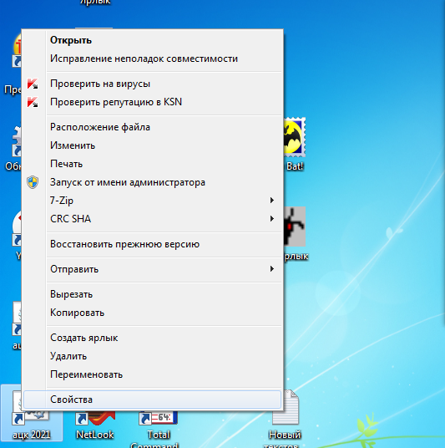
2. Далее в открывшемся окне нажать на кнопку - Расположение файла:
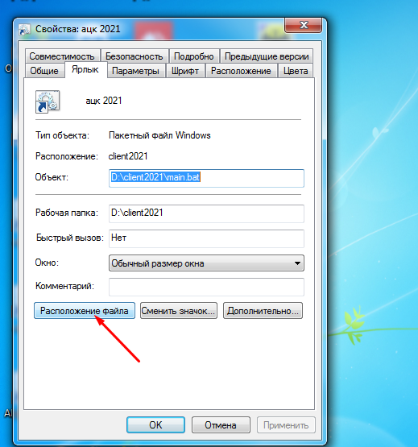
3. Откроется окно с папкой программы:
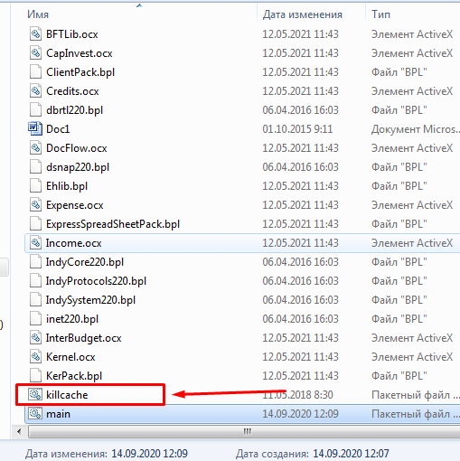
находим файл - killcache.bat, нажимаем на него правой кнопкой - Запуск от имени администратора:
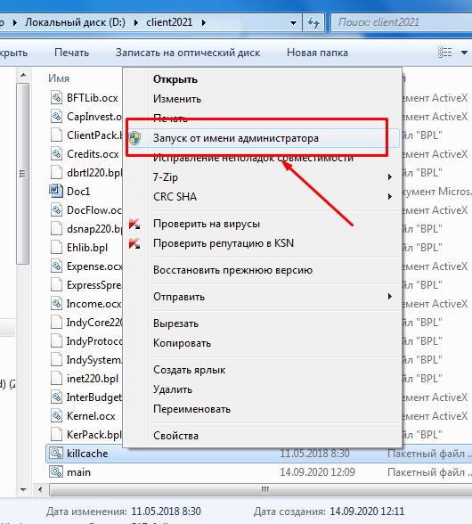
После отработки программы можно снова зайти в программу.

